重庆工学院考试试卷
2006～2007学年第 一 学期

班级 学号 姓名 参考答案 考试科目 数字电子技术 B卷

一、化简下列逻辑函数为最简与—或式（18分）
得分 | 评卷人
1． 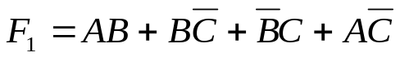
2．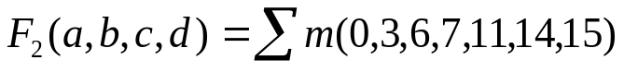
3．

解：
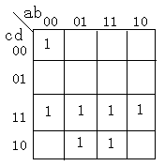
2．将F₂函数填入卡诺图中：
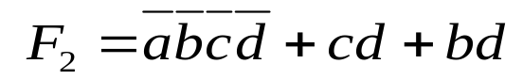

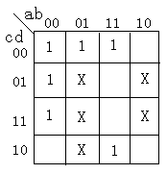
3．将F₃函数填入卡诺图中：
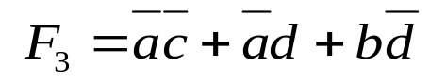

二、分析如图4所示的电路逻辑功能，写出输出函数表达式和真值表。（12分）
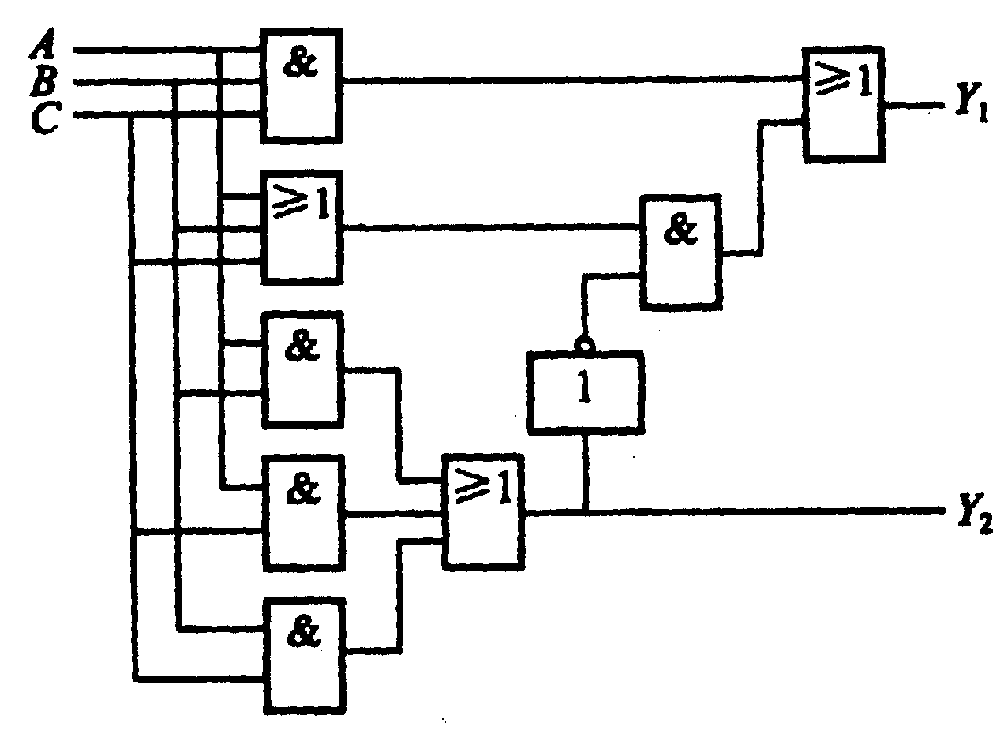
图4
得分 | 评卷人
解：
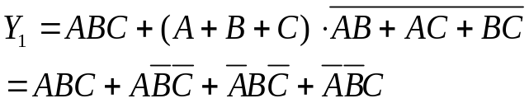
真值表
A B C | Y1 | Y2
0 0 0 | 0 | 0
0 0 1 | 1 | 0
0 1 0 | 1 | 0
0 1 1 | 0 | 1
1 0 0 | 1 | 0
1 0 1 | 0 | 1
1 1 0 | 0 | 1
1 1 1 | 1 | 1
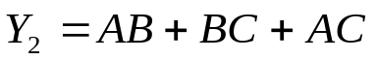

三、用8选1数据选择器实现下列函数： (12分)
得分 | 评卷人
1. 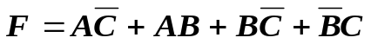
2.
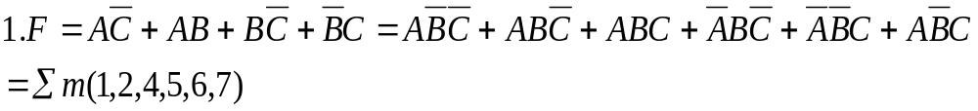
解：
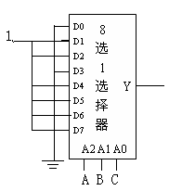
F
令 A2=A, A1=B, A0=C
D1=D2=D4=D5=D6=D7=1,
D0=D3=0，

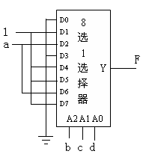
令 A2=b, A1=c, A0=d
D1=D4=D5=D7=1,
D0=D3=0，D6=a
D2=a

四．画出图4（a）电路中Q₁和Q₂的输出波形。输入信号A、B、CP的电压波形如图4（b）所示，触发器初始状态为0。（12分）
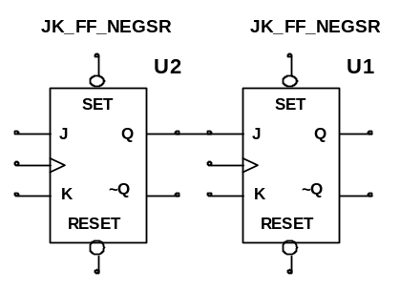
1
1
2
B
1
A

R_{D}
（a）
R

A

B
（b）
图4

解：

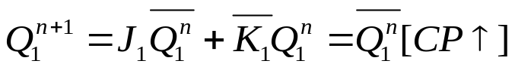

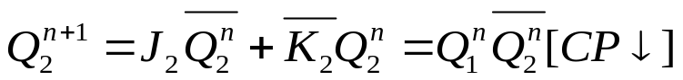
R

A

B
Q₁

Q₂

五. 某工厂有三个车间A,B,C和两台发电机Z和Y。Y的发电能力是Z的两倍。如果一个车间开工，只启动Z；如有两车间开工，只启动Y；如果三个车间开工，则Z和Y都启动。试设计一个控制发电机启动和停止的逻辑电路。用3线-8线译码器74138设计。（12分）
A B C | Y | Z
0 0 0 | 0 | 0
0 0 1 | 0 | 1
0 1 0 | 0 | 1
0 1 1 | 1 | 0
1 0 0 | 0 | 1
1 0 1 | 1 | 0
1 1 0 | 1 | 0
1 1 1 | 1 | 1
真值表
得分 | 评卷人

解：
根据题意，输入A、B、C，输出Y、Z
列出真值表

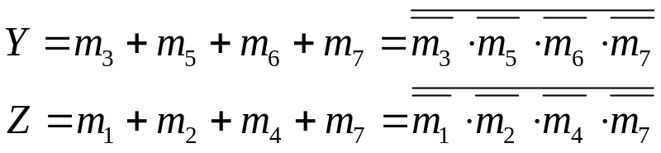

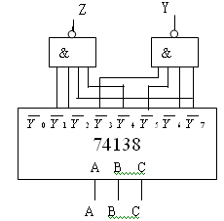

六. 分析如图6所示逻辑电路为多少进制计数器；如果不改变电路结构图，要实现200进制计数，需要并行置入（D₃D₂D₁D₀）数为多少。(12分)
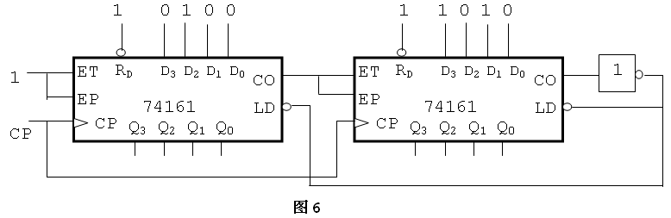

解： 图6是由两74161构成256进制计数，而并入的二进制数（10100100）₂ =（164）₁₀ ，
所以图6实现模为256-164=92进制计数器。
如要实现200进制计数，则要并入的数为（256-200）₁₀=（56）₁₀=（00111000）₂
即并行置入为00111000 。

七．分析由74160（十进制同步计数器，其功能表见表1）构成的计数电路如图7所示，说明是多少进制计数器，并画出状态转移图。（10分）
输 入 | 输 出
CR LD CT_{T} CT_{P} CP D₃ D₂ D₁ D₀ | Q₃ Q₂ Q₁ Q₀
0 × × × × × × × ×  1 0 × × ↑ d₃ d₂ d₁ d₀  1 1 1 1 ↑ × × × ×  1 1 0 × × × × × ×  1 1 × 0 × × × × × | 0 0 0 0  d₃ d₂ d₁ d₀  计 数  保持，CO=0  保 持
得分 | 评卷人
解：

Q₃Q₂Q₁Q₀
1001
010010
0110
0101
0111
1000
M=0时 状态转移图
Q₃Q₂Q₁Q₀
0010
0100
0011
0101
0110
1001
10001
0111
M=1时 状态转移图

此电路为同步预置计数器，在状态1001时，开始对并入输入数据D₃D₂D₁D₀ ，当M=0时并入输入数据为0100，当M=10时并入输入数据为0100。

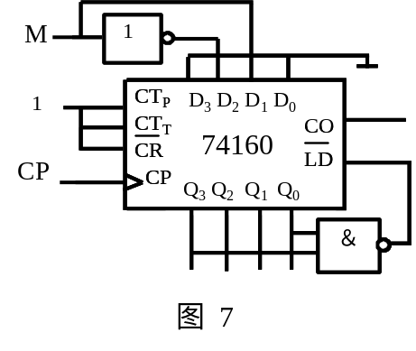

八．由555定时器组成自激多谐振荡器如图8所示，已知R₁ =2KΩ、R₂ =1KΩ、C =1uF。求振荡频率、
占空比，并画出电容C上电压波形和输出电压V_{o}波形。（12分）
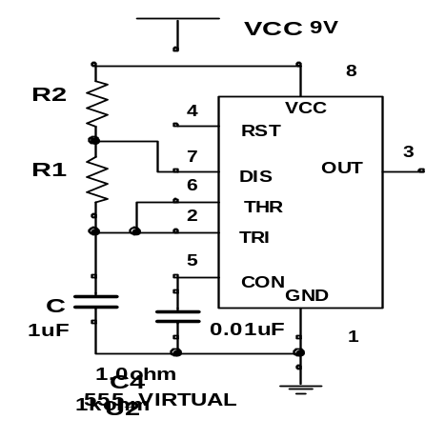
V_{o}
图8
得分 | 评卷人

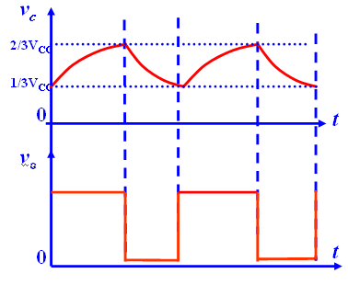

解：根据555设计的多谐振荡器如图8所示，
555构成的振荡器，其振荡周期为
T=0.7（R₁+2R₂）C = 3.5ms ，f=1/T=286Hz
占空比： 